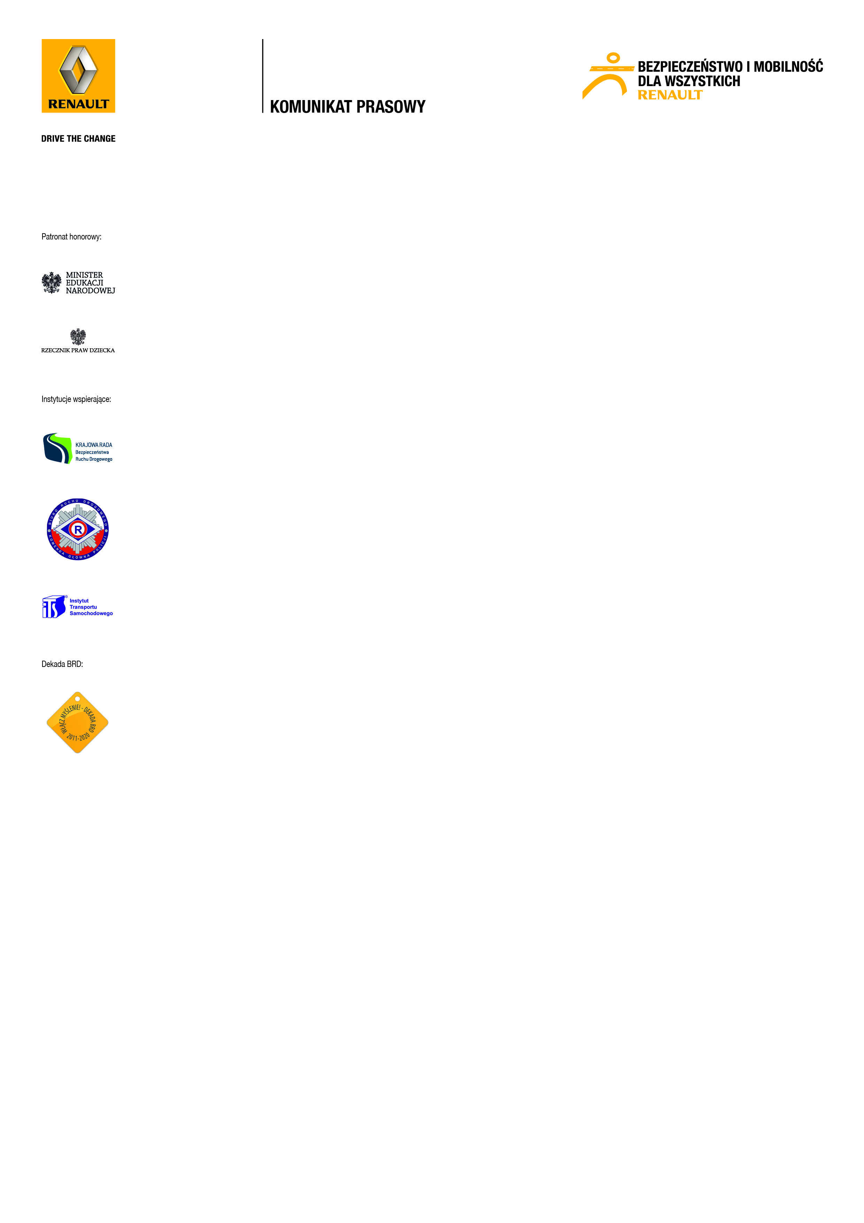
14 listopada 2011 r.

Szkolne Kluby Bezpieczeństwa nominowane
w konkursie European Excellence Awards 2011

Międzynarodowe jury konkursu European Excellence Awards 2011 wyróżniło jeden z elementów programu edukacyjnego Renault „Bezpieczeństwo i mobilność dla wszystkich”. Szkolne Kluby Bezpieczeństwa zostały nominowane do nagrody głównej w kategoriach CSR oraz kampanie krajowe i regionalne zrealizowane
w Polsce, Rosji i na Ukrainie. Ogłoszenie zwycięzców nastąpi 8 grudnia 2011
w Amsterdamie.

Szkolne Kluby Bezpieczeństwa to wprowadzony w Polsce w listopadzie 2010 najnowszy element programu edukacyjnego Renault „Bezpieczeństwo i mobilność dla wszystkich”. Celem projektu jest aktywne działanie dzieci zrzeszonych w ramach klubów na rzecz poprawy bezpieczeństwa ruchu drogowego w społeczności lokalnej – w szkole, jak i poza nią. Jednocześnie projekt ma przyczynić się do wykształcenia
w uczniach szkół podstawowych umiejętności podejmowania działań i inicjowania zmian oraz do brania odpowiedzialności za swoje otoczenie.

W ciągu 7 miesięcy trwania projektu (listopad 2010 – czerwiec 2011) powstało ponad 300 klubów we wszystkich województwach w kraju. Członkowie SKB samodzielnie dodali ponad 700 relacji ze swoich działań, w specjalnie utworzonym serwisie internetowym SKB www.bezpieczenstwo.renault.pl/skb . Każdy klub mógł na stronie założyć swój profil, korzystać z materiałów edukacyjnych oraz brać udział
w comiesięcznych konkursach, których nagrodami były wyłącznie akcesoria odblaskowe.
Spośród setek zrealizowanych akcji, najprężniej działającym klubom udało się m.in. wymóc na władzach zarezerwowanie środków w przyszłorocznych planach budżetowych na budowę elementów zwiększających bezpieczeństwo wokół szkoły.

Na potrzeby projektu zorganizowano także ogólnopolski konkurs na najbardziej aktywny i efektywny Szkolny Klub Bezpieczeństwa. Zadanie konkursowe polegało na wysłaniu szczegółowego sprawozdania z działań zrealizowanych przez klub. Ankieta badała zarówno liczbę podjętych inicjatyw, jak również ich efektywność oraz kreatywność. W jury zasiadło liczne grono przedstawicieli instytucji patronackich (Ministerstwo Edukacji Narodowej, Rzecznik Praw Dziecka, Krajowa Rada Bezpieczeństwa Ruchu Drogowego, Komenda Główna Policji, Instytut Transportu Samochodowego), ekspertów (m.in. Biura Światowej Organizacji Zdrowia, Głównego Inspektoratu Transportu Drogowego w Polsce, Instytutu Matki i Dziecka, Ministerstwa Spraw Wewnętrznych i Administracji, Parlamentarnego Zespołu ds. Bezpieczeństwa Ruchu Drogowego).

Zwieńczeniem projektu był uroczysty finał konkursu zorganizowany w Sejmie RP. Wydarzenie zostało zrealizowane we współpracy z Poseł na Sejm RP Beatą Bublewicz, Przewodniczącą Parlamentarnego Zespołu ds. BRD oraz krajowym koordynatorem akcji wspieranej przez Renault Polska – „Włącz myślenie – Dekada BRD 2011-2020”.

Strategia działań komunikacyjnych nie przewidywała zakupu powierzchni reklamowej
w mediach, dlatego komunikacja opierała się wyłącznie na działaniach bezpośrednich
i public relations. Za całościowe i kompleksowe działania wokół projektu (administracyjne, PR oraz event) odpowiadała Allegro Agency Anna Gogacz.

– Koncern Renault, jako firma odpowiedzialna społecznie, od dawna prowadzi kompleksowe działania służące poprawie bezpieczeństwa na drodze. Ich przykładem jest konsekwentnie realizowany od 2000 roku program Renault „Bezpieczeństwo
i mobilność dla wszystkich”. Cieszymy się, że międzynarodowe jury konkursu European Excellence Awards 2011 wyróżniło jeden z jego elementów – działające w Polsce Szkolne Kluby Bezpieczeństwa. Sukces tego projektu sprawił, że zagościł on na stałe w polskiej edycji programu Renault „Bezpieczeństwo i mobilność dla wszystkich” – mówi Agata Szczech, Dyrektor Public Relations Renault Polska.

***
Program edukacyjny Renault „Bezpieczeństwo i mobilność dla wszystkich” to jedna
z najstarszych, największych i najpoważniejszych inicjatyw dla dzieci na świecie, na rzecz poprawy bezpieczeństwa w ruchu drogowym i przyjaznej dla środowiska motoryzacji. Do podstawowych elementów programu należą pakiety edukacyjne „Droga i Ja”, E-Learning, konkurs „Twój Pomysł, Twoja Inicjatywa” oraz Szkolne Kluby Bezpieczeństwa. Akcję wspierają Ministerstwo Edukacji Narodowej, Rzecznik Praw Dziecka, Krajowa Rada Bezpieczeństwa Ruchu Drogowego przy Ministerstwie Infrastruktury, Komenda Główna Policji oraz Instytut Transportu Samochodowego. Program ma charakter międzynarodowy i jest realizowany w 35 państwach na świecie. Do tej pory wzięło w nim udział ponad 12 milionów dzieci. W ciągu 11 lat funkcjonowania programu w Polsce, wzięło w nim udział przeszło 710 000 uczniów szkół podstawowych. Szczegóły znajdują się na stronie www.bezpieczenstwo.renault.pl.

Koncern Renault wspiera światową „Dekadę BRD 2011-2020”.

Konkurs European Excellence Awards ma na celu wyróżnienie najbardziej wyjątkowych i profesjonalnych kampanii public relations w skali europejskiej. Nagrody przyznawane są przez międzynarodowe jury pod patronatem "Communication Director Magazine". Szczegóły znajdują się na stronie www.excellence-awards.eu

Kontakt dla mediów:
Grzegorz Telecki Wojciech Ostrowski
Renault Polska Sp. z o.o. Allegro Agency Anna Gogacz
ul. Marynarska 13; Warszawa ul. Słowackiego 19a; Warszawa
tel.: +48 22 541 10 78 tel.: +48 22 832 30 47
fax: +48 22 541 10 80 kom.: +48 602 402 524
grzegorz.telecki@renault.com.pl wojciech.ostrowski@allegro.com.pl

